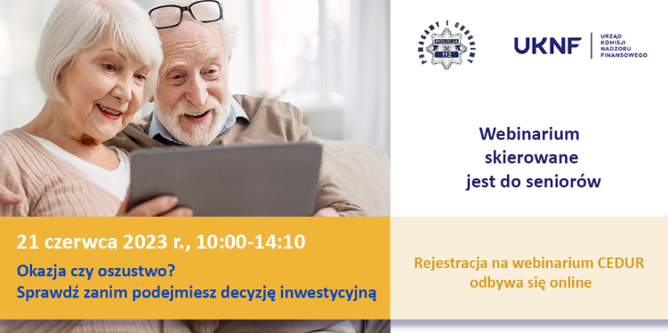
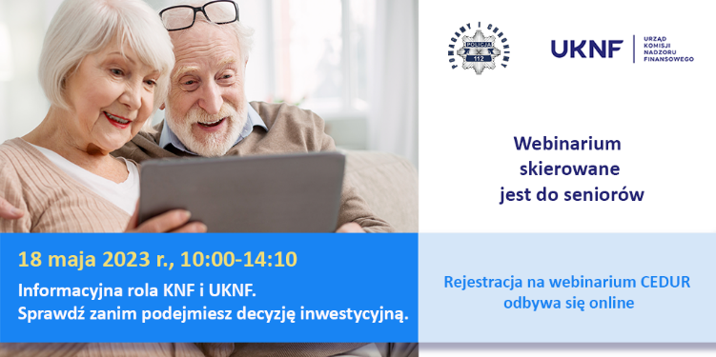
Urząd Komisji Nadzoru Finansowego zaprasza seniorów na webinaria (seminaria online) organizowane w ramach projektu edukacyjnego Centrum Edukacji dla Uczestników Rynku – CEDUR, we współpracy z Komendą Główną Policji oraz Ministerstwem Rodziny
i Polityki Społecznej:
- Webinarium CEDUR Informacyjna rola KNF i UKNF. Sprawdź zanim podejmiesz decyzję inwestycyjną, które odbędzie się 18 maja 2023 r. (10:00-14:10).
https://www.knf.gov.pl/dla_rynku/edukacja_cedur/seminaria?articleId=81966&p_id=18
Celem webinarium jest przybliżenie roli informacyjnej Komisji Nadzoru Finansowego
i Urzędu Komisji Nadzoru Finansowego, zapoznanie z zasobami informacyjnymi strony internetowej KNF, przekazanie wskazówek dotyczących możliwości weryfikacji podmiotów oferujących usługi na rynku finansowym, zapoznanie z wymogami dotyczącymi świadczenia usług na rynku finansowym.
- Webinarium CEDUR Okazja czy oszustwo? Sprawdź zanim podejmiesz decyzję inwestycyjną, które odbędzie się 21 czerwca 2023 r. (10:00-14:10).
https://www.knf.gov.pl/dla_rynku/edukacja_cedur/seminaria?articleId=81973&p_id=18
Celem webinarium jest zwrócenie uwagi seniorów na ryzyka związane z inwestycjami na rynku finansowym, uwrażliwienie na ryzyko oszustw oraz przybliżenie roli informacyjnej
i edukacyjnej Komisji Nadzoru Finansowego i Urzędu Komisji Nadzoru Finansowego.
W celu uczestnictwa w webinariach niezbędne jest stabilne łącze internetowe. W spotkaniach uczestniczyć można poprzez przeglądarkę internetową lub aplikację. Szczegółowe informacje techniczne zostaną przesłane po potwierdzeniu uczestnictwa oraz wysłaniu wiadomości
z zaproszeniem na spotkanie. Formularz zgłoszeniowy na każde spotkanie będzie dostępny do dnia, w którym odbędzie się webinarium.
Udział w webinariach jest bezpłatny.

